Общество с ограниченной ответственностью
«НижСтройКонсалдинг»
КОМЕРЧЕСКОЕ ПРЕДЛОЖЕНИЕ
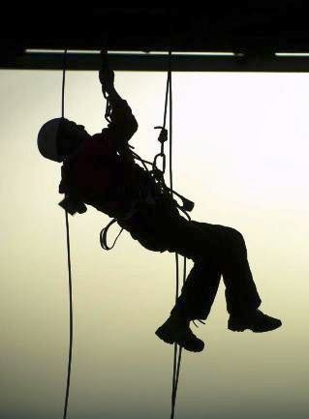
ООО «НижСтройКонсалдинг» предлагает Вам высококачественные услуги Промышленного альпинизма:
1.Монтаж демонтаж воздуховодов
2.Сварочные работы
3.Вентиляция
4.Высотные работы
5.Наружное утепление
6.Уборка Снега наледи
7.Наружная реклама
8.Ливневки монтаж ремонт
9.Монтажные работы
10.Металлоконструкции монтаж демонтаж
11. Мойка фасадов окон
12. Покраска зданий сооружений любой сложности
13. Ремонт и устройство мягкой кровли.
14. Вывеска рекламных декораций и другие виды работ.

Представители компании:
Коммерческий Директор Маликов Александр Владимирович тел. 8 (920) 053-71-81
E-mail: prom-alpinist1@bk.ru

